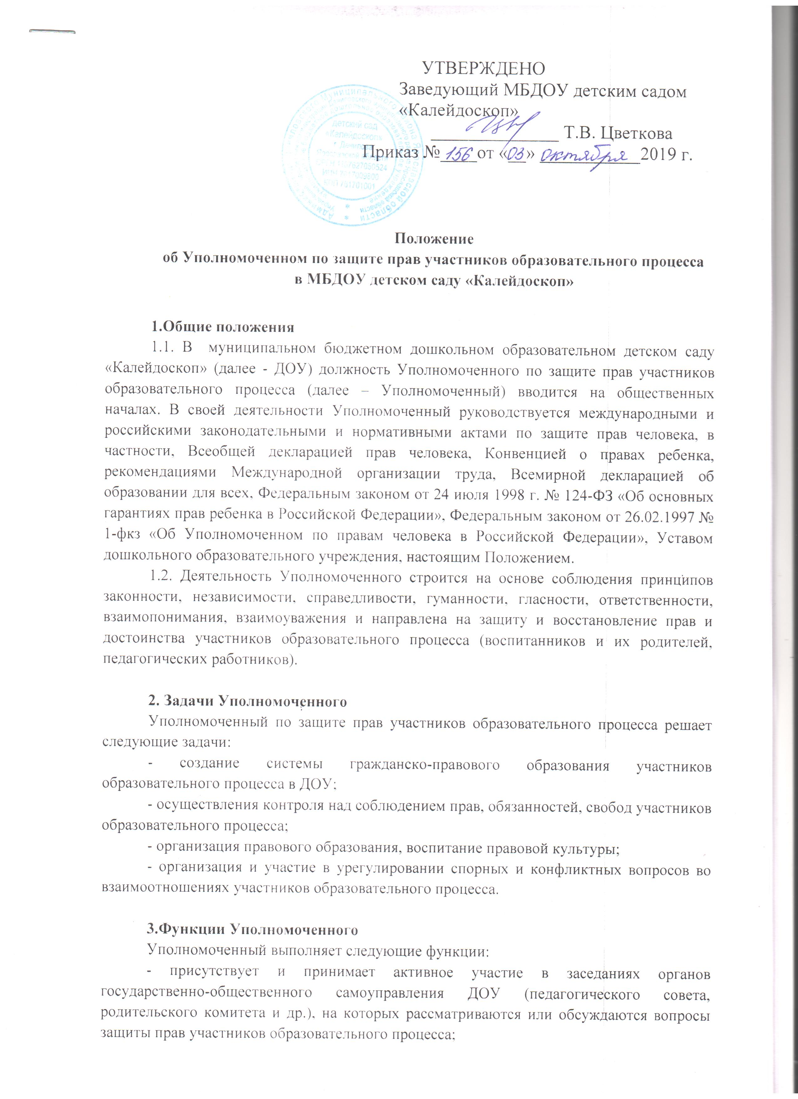- обращается к руководству ДОУ с запросом об ознакомлении и разъяснении отдельных документов, необходимых для рассмотрения обращения участника образовательного процесса;
- формирует и организует работу независимой комиссии, в компетенцию которой входит рассмотрение обращения участника образовательного процесса и предложение проектов решения спорного вопроса;
- организует просветительскую работу по вопросам защиты прав и свобод участников образовательного процесса в дошкольном учреждении;
- участвует в разработке локальных актов ДОУ, определяющих права и ответственность участников образовательного процесса;
- обращается с заявлением в общественные и правозащитные организации по фактам нарушения прав участников образовательного процесса;
- взаимодействует со СМИ по вопросам разъяснения положений правовых документов в отношении организации деятельности дошкольного образовательного учреждения;
- постоянно повышает уровень квалификации для качественного решения правовых вопросов, занимается самообразованием, посещает курсы.

4. Права и обязанности Уполномоченного
4.1. Уполномоченный имеет право:
- входить в ассоциацию общественных правовых объединений по защите прав человека;
- подписывать открытые обращения по фактам нарушения прав человека;
- консультировать участников образовательного процесса по правовым вопросам;
- оказывать методическую помощь руководству при разработке локальных актов, регулирующих деятельность дошкольного образовательного учреждения;
- посещать занятия, режимные моменты, родительские собрания, заседания педагогического совета или иных органов самоуправления образовательного учреждения; совещания, проводимые руководителем образовательного учреждения;
- получать пояснения по спорным вопросам от всех участников воспитательно-образовательного процесса;
- проводить самостоятельно или совместно с Советом ДОУ, администрацией образовательного учреждения проверку фактов нарушения прав участников образовательного процесса;
- заниматься решением проблем по собственной инициативе при выявлении фактов грубых нарушений прав участников образовательного процесса;
- пользоваться помощью участников образовательного процесса при решении вопросов, относящихся к его компетенции;
- вносить рекомендации (письменные и устные) администрации, педагогическому совету, предлагать меры для разрешения конфликта;
- при возникновении сомнений приостанавливать процедуру принятия решения по фактам нарушения прав образовательного процесса до получения дополнительного расследования независимой комиссией.
4.2. Уполномоченный обязан:
- содействовать разрешению конфликта путем конфиденциальных переговоров;
- по окончании учебного года представлять отчет о своей деятельности на педагогическом совете ДОУ с выводами и рекомендациями.
4.3. Уполномоченный не вправе разглашать ставшие ему известными конфиденциальные сведения о частной жизни других лиц без их письменного согласия.

5. Ответственность Уполномоченного
5.1. Уполномоченный по защите прав участников образовательного процесса несет ответственность:
- за качество решений по защите прав, принимаемых органами самоуправления ДОУ;
- доказательство принятых решений по обращению граждан за защитой прав;
- компетентное расследование сведений о нарушении прав участников образовательного процесса.

6. Процедура рассмотрения Уполномоченным обращений участников образовательного процесса
6.1. Уполномоченный рассматривает обращения участников воспитательно-образовательного процесса (сотрудников ДОУ, родителей (законных представителей несовершеннолетних)), касающиеся нарушения их прав, связанных с осуществлением образовательного процесса.
6.2. Обращение подается Уполномоченному в срок не позднее трех месяцев со дня нарушения права заявителя или с того дня, когда заявителю стало известно об их нарушениях. Обращение может подаваться как в письменной, так и в устной форме.
Письменное обращение должно содержать Ф.И.О, адрес заявителя, изложение существа вопроса.
6.3. Получив обращение, Уполномоченный:
- в срок не позднее десяти рабочих дней со дня получения обращения принимает ее к рассмотрению;
- разъясняет заявителю о других мерах, которые могут быть предприняты для защиты прав заявителя;
- обращается к администрации ДОУ с ходатайством о проведении проверки по фактам выявленных нарушений;
- в случае необходимости передает обращение органу или должностному лицу, в компетенции которых находится разрешение обращения по существу;
6.4. Уполномоченный вправе отказать о принятии обращения к рассмотрению, мотивированно обосновав свой отказ.
6.5. О принятом решении Уполномоченный в семидневный срок уведомляет заявителя.
6.6. Уполномоченный взаимодействует:
- с государственными и муниципальными органами управления образованием;
- комиссией по делам несовершеннолетних и защите их прав;
- отделами по делам несовершеннолетних органов внутренних дел;
- органами опеки и попечительства, органами социальной защиты населения и с другими.
7. Делопроизводство
7.1 Уполномоченный ведет журнал регистрации письменных и устных обращений граждан о нарушении прав и законных интересов участников образовательного процесса и ответов о принятых мерах по фактам обращения в форме:

Дата  обращения | Сведения  о нарушении | Вид проверки нарушений | Решение по  обращению | Документы, на основании которых принято решение

7.2 Уполномоченный составляет планы осуществления правового образования участников образовательного процесса.
7.3 Нормативная основа деятельности Уполномоченного:
- положение об Уполномоченном по защите прав участников образовательного процесса;
- выписки из локальных актов ДОУ о правах участников образовательного процесса;
- порядок рассмотрения обращений граждан о нарушении прав и законных интересов;
- копия приказа дошкольного образовательного учреждения о назначении Уполномоченного или об утверждении его избрания.

- Обеспечение деятельности Уполномоченного
8.1. Для эффективной работы Уполномоченного администрация ДОУ оказывает ему всемерное содействие в предоставлении на период личного приема отдельного помещения, в выдаче запрашиваемых документов и иных сведений, необходимых для осуществления деятельности в пределах его компетенции.
8.2. Администрация ДОУ не вправе вмешиваться и препятствовать деятельности Уполномоченного с целью повлиять на его решение в интересах отдельного лица.
8.3. Для обеспечения деятельности Уполномоченного администрация ДОУ вправе в установленном порядке предусмотреть возможность использования внебюджетных источников образовательного учреждения.

- Порядок избрания Уполномоченного по защите прав
участников воспитательно-образовательного процесса
9.1. Уполномоченным может быть избран – в порядке, определенном п. 6.2. настоящего Положения, один из членов педагогического коллектива ДОУ.
9.2. Порядок избрания Уполномоченного:
- выборы проводятся на педагогическом совете ДОУ один раз в два года;
- члены педагогического совета ДОУ избирают Уполномоченного из числа его членов большинством голосов (не менее 2/3 от общего числа членов Совета) открытым голосованием;
- избранным считается кандидат, набравший большее количество голосов;
- итоги выборов оформляются решением педагогического совета ДОУ;
- информация об итогах выборов, а также о времени и месте личного приема Уполномоченным участников образовательного процесса размещается в родительских уголках групп, доводится до сведения участников образовательного процесса на родительских собраниях.
9.3. Досрочное прекращение деятельности Уполномоченного допускается в случае:
- прекращения действия трудового договора, заключенного с педагогическим работником образовательного учреждения;
- подачи личного заявления о сложении полномочий;
- неисполнения (ненадлежащего исполнения) своих обязанностей;
- неспособности по состоянию здоровья или по иным причинам исполнять свои обязанности;
- вступления в законную силу обвинительного приговора суда в отношении Уполномоченного.
9.4. Решение о досрочном прекращении деятельности Уполномоченного принимается педагогическим советом ДОУ.

